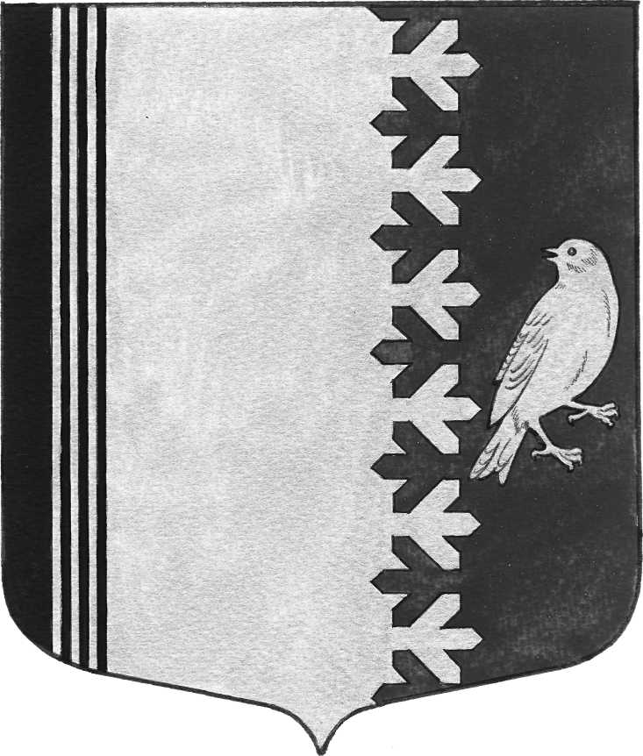

АДМИНИСТРАЦИЯ МУНИЦИПАЛЬНОГО ОБРАЗОВАНИЯ
ШУМСКОЕ СЕЛЬСКОЕ ПОСЕЛЕНИЕ
КИРОВСКОГО МУНИЦИПАЛЬНОГО РАЙОНА
ЛЕНИНГРАДСКОЙ ОБЛАСТИ

П О С Т А Н О В Л Е Н И Е

от 03 августа 2022 года № 166

Об исключении из перечня управляющих организаций для управления многоквартирным домом, в отношении которого собственниками помещений в многоквартирном доме не выбран способ управления таким домом или выбранный способ управления не реализован, не определена управляющая организация

В соответствии с Жилищным кодексом Российской Федерации, Федеральным законом от 06.10.2003 № 131-ФЗ «Об общих принципах организации местного самоуправления в Российской Федерации», постановлением Правительства Российской Федерации от 21.12.2018 № 1616 «Об утверждении Правил определения управляющей организации для управления многоквартирным домом, в отношении которого собственниками помещений в многоквартирном доме не выбран способ управления таким домом или выбранный способ управления не реализован, не определена управляющая организация, и о внесении изменений в некоторые акты Правительства Российской Федерации», в связи с поступившим заявлением ООО УК «АРСЕНАЛ»
ПОСТАНОВЛЯЮ:
1. Исключить ООО «Управляющая компания «АРСЕНАЛ», ОГРН 1214700006070 из перечня управляющих организаций для управления многоквартирным домом, в отношении которого собственниками помещений в многоквартирном доме не выбран способ управления таким домом или выбранный способ управления не реализован, не определена управляющая организация
2.Утвердить Перечень управляющих организаций для управления многоквартирным домом, в отношении которого собственниками помещений в многоквартирном доме не выбран способ управления таким домом или выбранный способ управления не реализован, не определена управляющая организация согласно приложения 1.
3. Опубликовать настоящее постановление на официальном сайте администрации МО Шумское сельское поселение шумское.рф
4. Контроль за исполнением настоящего постановления оставляю за собой.

Глава администрации В.Л.Ульянов

приложение 1
Утверждено
Постановлением Администрации
МО Шумское сельское поселение
от 03.08.2022 №166

Перечень управляющих организаций для управления многоквартирным домом, в отношении которого собственниками помещений в многоквартирном доме не выбран способ управления таким домом или выбранный способ управления не реализован, не определена управляющая организация

№ п/п | Наименование управляющей организации / ОГРН | Дата включения в перечень | Примечание
1. | ООО «Альянс Плюс», ОГРН 1194704009610 | 02.09.2019

